**人教版物理九年级 同步练习**

**19.3 安全用电**

1．下列关于家庭电路和安全用电常识的说法，正确的是（　　）

A．当人的两只手分别接触火线和零线而发生触电事故，家里的漏电保护器一定会自动断电

B．通过火线的电流和通过零线的电流不同，漏电保护器会“跳闸”切断电路

C．使用试电笔判断火线、零线时，手要按住笔尖金属体

D．使用三线插头和三孔插座的目的，是将用电器的金属外壳与零线相连

2.下列常识中符合安全用电的是(　　)

A． 插头的绝缘皮破损 B． 用绝缘棒挑电线

C． 电线上凉衣服 D． 电视天线与电线接触

3.家庭电路中，下列操作符合要求的是 $( )$

A. 输电线进户后，应先接电能表

B. 电冰箱的金属外壳可以不接地线

C. 小红晚上学习结束，关灯后，家中电路变大的物理量是总电流

D. 使用试电笔时，手指不能碰到笔尾金属体，以免发生触电事故

4．有关安全用电，下列做法错误的是（　　）

A．使用验电笔时手要接触验电笔后端金属部分

B．为了使用方便，可以剪掉三脚插头中保护接地线的插脚

C．接入漏电保护器，可以在导线漏电、电器短路等故障时断开电路起保护作用

D．高压线发生断线落地时，人不能靠近落地处

5.随着人们生活水平的不断提高，家用电器会不断增多，为安全起见，下列措施中可行的是(　　)

A． 增加用电器时，要把保险丝换粗些

B． 增加用电器时，要把闸刀开关换大些

C． 增加用电器时，只需要更换额定电流大些的电能表

D． 增加用电器时，必须同时考虑电能表、输电线、保险丝等的承受能力

6.如题图，关于安全用电，下说法错误的是 $( )$

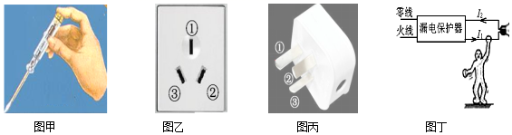

A. 图甲中将测电笔笔尖与火线接触，手接触笔尾金属帽，非常危险

B. 图乙是固定在墙壁上的三孔插座，其中“ $①$”孔应与地线相连

C. 图丙是有金属外壳的用电器的插头，若不小心将最长的“ $①$”脚折断丢失，用电器仍能工作但不安全

D. 图丁在正常情况下，若某人不小心碰到火线裸露处，会导致 $I_{1}<I_{2}$，当“漏电保护器”检测到“两线”电流不等时会自动切断线路

7．下列做法中不符合安全用电要求的是（　　）

A．用电器金属外壳接地 B．开关接在火线上

C．家电着火时，先切断电源再救火 D．用湿抹布擦发光的灯泡

8.在家庭电路中，下列情况不会造成触电现象的是(　　)

A． 人站在地上，一只手接触火线

B． 人站在地上，两只手同时接触火线

C． 人站在地面上，两只手接触零线

D． 人站在绝缘凳上，一只手接触火线，一只手接触零线

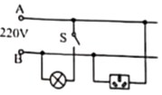9.2019年6月2日杭州复兴南苑住户私拉电线，到用钢管搭建的帐篷里办丧事，小女孩与的管接触发生触电事故。如图是当时家庭电路的一部分，其中分析不科学的是 $( )$

A. 女孩发生触电时，钢管可能与A连接

B. 女孩接触钢管时，与大地之间的电压为220V

C. 若断开开关S，钢管连A点，女孩接触它一定不会触电

D. 若女孩穿的鞋子是绝缘的，可能不会触电

10．关于家庭电路和安全用电，下列说法正确的是（　　）

A．家庭电路中，开关一定要接在灯泡和零线之间

B．使用测电笔时，手指不要按住笔尾的金属体

C．电冰箱必须使用三孔插座

D．家庭电路中漏电保护器跳闸，一定是电路中出现了短路

11．在家庭电路中，以下情况会引起保险丝熔断的是

A．用测电笔接触火线 B．将用电器的金属外壳接地

C．用导线代替开关 D．电路中用电器总功率过大

12．下列做法中，符合安全用电要求的是

A．在一个插座上同时使用多个大功率用电器

B．电冰箱、洗衣机等用电器使用三角插头

C．家庭电路中，控制灯泡的开关装在零线上

D．家用电器起火时，先灭火后切断电源

13．下列有关家庭电路和安全用电正确的是

A．长时间不看电视时，不切断电源，用遥控器关闭电视机

B．将开关接在用电器和零线之间

C．使用试电笔时手指不可以碰到笔尾金属体

D．电线绝缘层破损后，应用绝缘胶布裹扎

14．如图所示的做法中符合安全原则的是

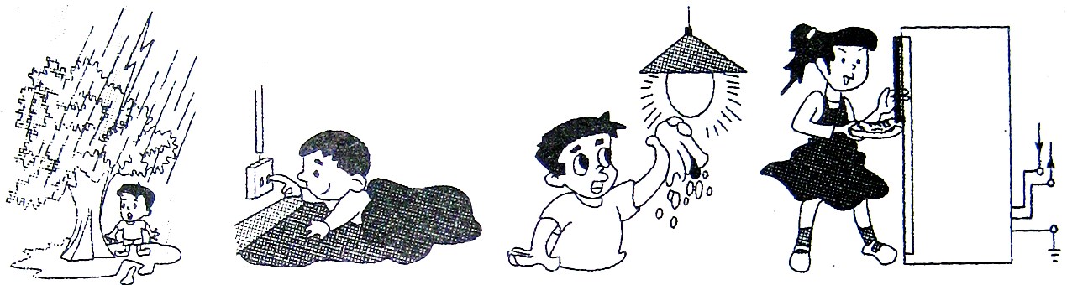

A．雷天站在大树下避雨 B．用手指触碰插座的插孔

C．用湿抹布擦发光的灯泡 D．将冰箱的金属外壳接地

15．如图所示的家庭电路中，有两个器件连接错误，它们是

A．闸刀开关和带开关的灯泡 B．带开关的灯泡和带熔丝的二线插座

C．带开关的灯泡和三线插座 D．闸刀开关和三线插座

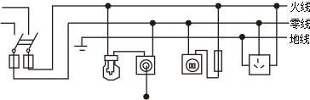

16．以下说法错误的是

丁

*I*2

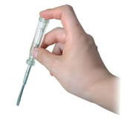

零线

甲

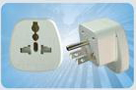

1. ①
2. ①
3. ①

乙

丙

火线

漏电保护器

*I*1

A．（图甲）将试电笔笔尖与火线（220V）接触，手抵金属帽，氖管发光，若笔内电阻为一百万欧姆，尽管其余电阻未知，也可以判断出流经人体的电流不会超过2.2×10-4A

B．设人体电阻约为104Ω，当人的两手分别接触一节干电池（1.5V）两极时，流经人体的电流约为1.5×10-4A，人体没有危险

C．（图乙）是固定在墙壁上的三孔插座，其中“①”孔应与火线相连；（图丙）为用电器的三脚插头，若不小心将“①”脚折断丢失，用电器仍能工作

D．（图丁）在正常情况下电流经“火线→电灯→零线”处处相等，若某人不小心触碰到火线裸露处，导致*I*1＞*I*2，当“漏电保护器”检测到“两线”电流不等时会自动切断线路

17.．如图是安装了漏电保护器的家庭电路。当漏电保护器检测到通过图中*A*、*B*两处的电流不相等（即发生漏电）时，会迅速切断电路，从而起到保护作用。当家电维修人员在图中*C*处不慎触电时，漏电保护器________（填“会”或“不会”）切断电路。若人体电阻为10kΩ，触电时通过人体的电流为________mA。

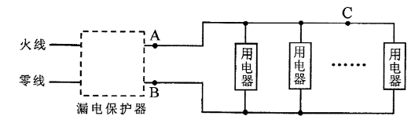

18.．电饭煲是一种常见的家用电器，它是根据电流的＿＿＿效应工作的；从安全角度考虑，电饭煲应使用三孔插座。这样做是为了让它的金属外壳与＿＿＿＿＿相连。

19.电器的使用丰富了人们的生活，但若使用不当，也会带来危害．在日常用电中要注意：照明电灯与控制开关之间应该________(选填“串联”或“并联”)而且开关必须接在______线上．

20．如图，三孔插座已经按照安全用电的要求连接好，请你将图中的电灯和开关正确地接入电路

火线

地线

零线

三孔插座

灯泡

开关

21．科研人员制成了“光控开关”（能在天黑时自动闭合，天亮时自动断开）和“声控开关”（能在有声音发出时自动闭合，无声时自动断开）．请将如图的光控开关、声控开关、灯泡用笔画线代替导线正确连入电路，设计出：只有在天黑且有声音时灯才亮的自动控制电路．

声控

光控

火线

零线

22.阳光中学积极开展STS教育实践活动，利用双休日组织学生到社区宣传安全用电知识，在学生自制的展板上有如图所示的两幅宣传画，请你为它配上解说词：

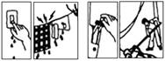

图(甲)：__________________________________；

图(乙)：__________________________________.

23．家庭电路中有时会发生短路现象。例如，改装电路时不小心，使火线和零线直接连通造成短路；电线绝缘皮被刮破或烤焦，电线盒用电器使用年限长，绝缘皮破损或老化，也会使火线和零线直接连通或电器进水造成短路。

根据前面学过的知识可知，由于导线的电阻很小，短路时电路中的电流非常大，会产生大量的热，使导线的温度急剧升高，很容易造成火灾。

这是某物理课本中关于“安全用电”的一部分内容。阅读后,请你根据所学的物理知识解释:短路时“电路中的电流非常大”和“很容易造成火灾”的原因。

**参考答案**

1.B 2.B 3.A 4．B 5.D 6. A 7.D 8.C 9. C

10.C 11.D 12.B 13.D 14.D 15.C 16.C

17.会 22

18.热 大地

19.串联　火线

20.

火线

地线

零线

三孔插座

灯泡

开关

21.

声控

光控

火线

零线

22.不要用湿手扳开关、不要在电线上搭晾衣物

有人触电时

23.根据*I*=*U*/*R*，因为短路时，火线与零线直接接通，电路中只有导线，导线的电阻很小，电源电压不变，所以电路中的电流非常大。再根据*Q*=*I*2*Rt*可知，在电阻*R*和通电时间*t*一定时，导线上的电流越大，产生的电热越多，使导线的温度急剧升高，很容易造成火灾